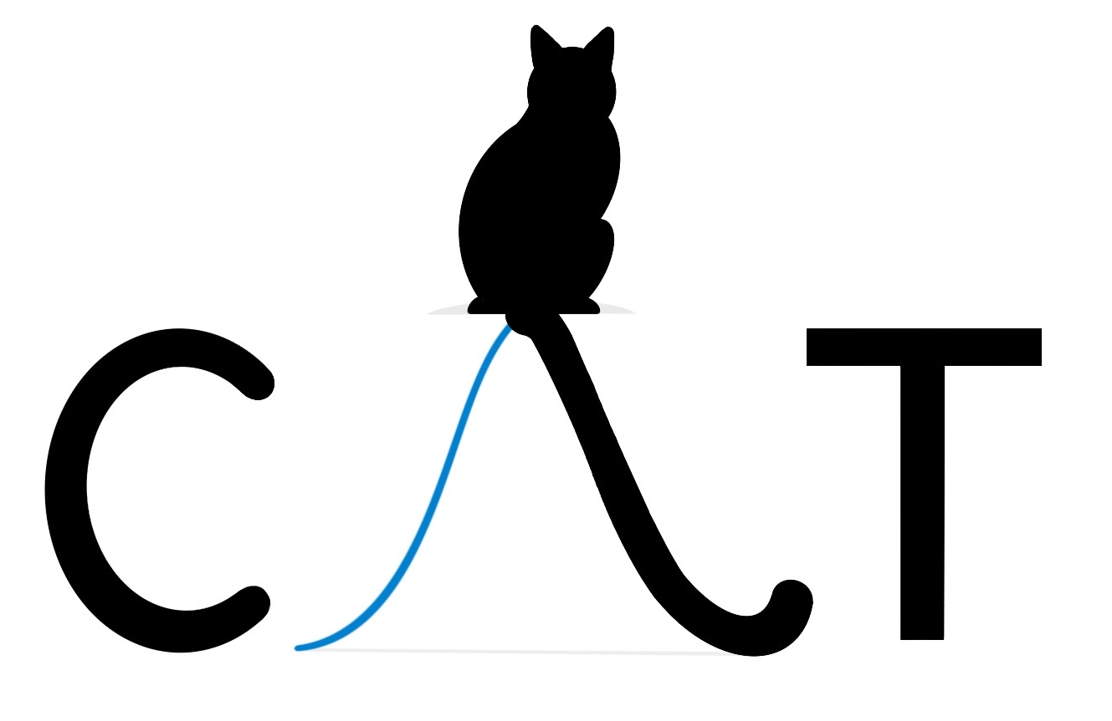
Chemometric Agile Tool

Please cite as:

R. Leardi, C. Melzi, G. Polotti, CAT (Chemometric Agile Tool), freely downloadable from http://gruppochemiometria.it/index.php/software

Project:
Gianmarco Polotti

R scripts:
Camillo Melzi and Gianmarco Polotti

Chemometric Consultancy:
Riccardo Leardi

Help files:
Riccardo Leardi
Giorgio Marrubini
Marcello Vanzulli

Help videos:
Barbara Benedetti
Francesca Durando
Emanuele Farinini
Daniele Vigo

Name:
Cristina Malegori

Logo:
Idea: Diego Copelli
Graphics: Marco Farinini

Web page:
Davide Ballabio

Beta testers and contributors:

Manel Alcalà Bernàrdez
Eugenio Alladio
Giovanni Antonelli
Francisco Ardini
Raffaela Biesuz
Monica Casale
Chiara Casolino
Paolo Centomo
Diego Copelli
Emanuele Farinini
Barbara Giussani
João Almeida Lopes
Lisa Rita Magnaghi
Cristina Malegori
Giorgio Marrubini
Dora Melucci
Matteo Monaco
Eleonora Mustorgi
Paolo Oliveri
Claus Patz
Matteo Torre
Marcello Vanzulli

